课程题目
平时练习/作业

班级 | 软件2102
姓名 | 张钊瑞
学号 | 2130200079
教师 | 马文勇
日期 | 2024.3.11

软件与通信学院编制
2023年8月

平时练习1【日期】
题目1 | 定义一个不可变 set 集合 a，保存以下元素：10,20,30,10,50,40
作业级练习题代码原图  及步骤 |  | 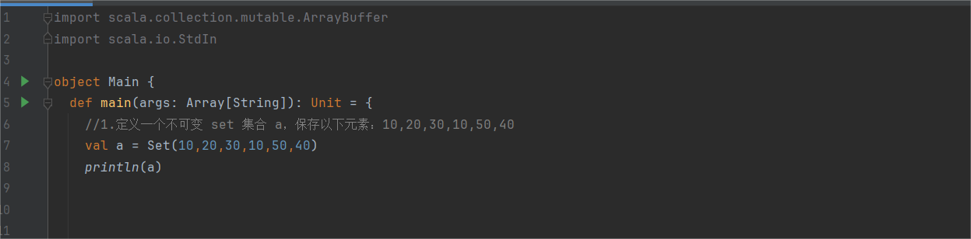

题目2 | 获取 a 集合的大小
作业级练习题代码原图  及步骤 |  | 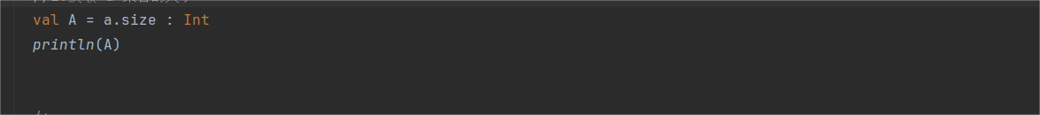
题目3 | 遍历 a 集合
作业级练习题代码原图
及步骤

题目4 | a 集合删除元素 50
作业级练习题代码原图
及步骤

题目5 | a 集合拼接 set 集合 Set(60,80,90)
作业级练习题代码原图  及步骤 |  | 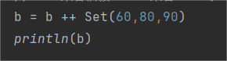

题目6 | a 集合拼接列表 List(100,300,200)
作业级练习题代码原图
及步骤

题目7 | 定义一个可变 set 集合 b,初始元素为：5,6,7,8
作业级练习题代码原图
及步骤

题目8 | b 集合中使用+=添加元素 9
作业级练习题代码原图  及步骤 |  | 